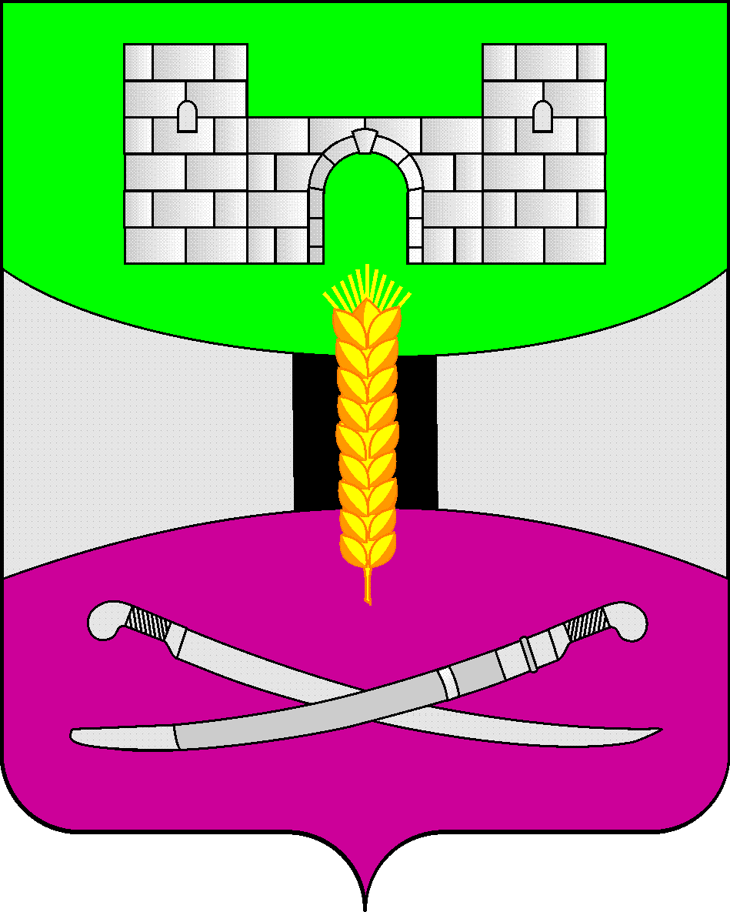

АДМИНИСТРАЦИЯ МУНИЦИПАЛЬНОГО ОБРАЗОВАНИЯ

ЩЕРБИНОВСКИЙ РАЙОН
ПОСТАНОВЛЕНИЕ

АДМИНИСТРАЦИЯ МУНИЦИПАЛЬНОГО ОБРАЗОВАНИЯ

ЩЕРБИНОВСКИЙ МУИЦИПАЛЬНЫЙ РАЙОН

КРАСНОДАРСКОГО КРАЯ
ПОСТАНОВЛЕНИЕ
от 26.06.2025 | № 307
ст-ца Старощербиновская

Об утверждении Положения об официальном сайте
администрации муниципального образования
Щербиновский муниципальный район Краснодарского края
в информационно-коммуникационной сети «Интернет»

В соответствии с Федеральным законом от 9 февраля 2009 года № 8-ФЗ «Об обеспечении доступа к информации о деятельности государственных органов и органов местного самоуправления», Законом Краснодарского края от 16 июля 2010 года № 2000-КЗ «Об обеспечении доступа к информации о деятельности государственных органов Краснодарского края, органов местного самоуправления в Краснодарском крае», Уставом муниципального образования Щербиновский муниципальный район Краснодарского края п о с т а н о в л я ю:
1. Утвердить положение об официальном сайте администрации муниципального образования Щербиновский муниципальный район Краснодарского края в информационно-коммуникационной сети «Интернет» (прилагается).
2. Признать утратившим силу постановление администрации муниципального образования Щербиновский район от 7 сентября 2011 года № 272 «Об утверждении положения об официальном веб-сайте администрации муниципального образования Щербиновский в сети «Интернет».
3. Отделу по взаимодействию с органами местного самоуправления администрации муниципального образования Щербиновский муниципальный район Краснодарского края (Терещенко) разместить настоящее постановление на официальном сайте администрации муниципального образования Щербиновский муниципальный район Краснодарского края.
4. Отделу муниципальной службы, кадровой политики и делопроизводства администрации муниципального образования Щербиновский муниципальный район Краснодарского края (Гусева) опубликовать настоящее постановление в периодическом печатном издании «Информационный бюллетень органов местного самоуправления муниципального образования Щербиновский муниципальный район Краснодарского края».
5. Контроль за выполнением настоящего постановления возложить на заместителя главы муниципального образования Щербиновский муниципальный район Краснодарского края А.Л. Кочерга.
6. Постановление вступает в силу на следующий день после его официального опубликования.

Исполняющий полномочия главы
муниципального образования
Щербиновский муниципальный район
Краснодарского края Н.Н. Шевченко

ПРИЛОЖЕНИЕ

УТВЕРЖДЕНО
постановлением администрации
муниципального образования
Щербиновский муниципальный район Краснодарского края
от 26.06.2025 № 307

ПОЛОЖЕНИЕ
об официальном сайте
администрации муниципального образования
Щербиновский муниципальный район Краснодарского края
в информационно-коммуникационной сети «Интернет»

1. Общие положения

1.1. Настоящее Положение определяет порядок организационно-технического обеспечения, а также порядок технического сопровождения (поддержка в работоспособном состоянии) и информационного наполнения официального сайта администрации муниципального образования Щербиновский муниципальный район Краснодарского края (далее – веб-сайт).
1.2. Веб-сайт является официальным информационным ресурсом администрации муниципального образования Щербиновский муниципальный район Краснодарского края (далее – администрация) в информационно-коммуникационной сети «Интернет» (далее – сеть «Интернет»).
1.3. Основным назначением веб-сайта является информирование населения муниципального образования Щербиновский муниципальный район Краснодарского края о деятельности главы муниципального образования Щербиновский муниципальный район Краснодарского края (далее – глава муниципального образования), структурных подразделений администрации и ее отраслевых (функциональных) органов с правами юридического лица посредством предоставления пользователям сети «Интернет» доступа к информации, размещенной на веб-сайте.
1.4. Основные понятия, используемые в настоящем Положении:
официальный сайт (веб-сайт) – совокупность общедоступных страниц, объединенных по смыслу, фактически находящихся на одном сервере и использующих одно доменное имя;
раздел сайта – это логически обособленная часть веб-сайта, посвящённая определённой теме или виду информации, позволяющая структурировать сайт, упростить навигацию, улучшить восприятие контента и ускорить поиск нужной информации; каждый раздел может содержать несколько страниц и иметь собственное меню, заголовки и уникальный контент,
страница, интернет-страница – самостоятельная часть веб-сайта, документ, снабженный уникальным адресом в сети «Интернет», создаваемый с помощью языка гипертекстовой разметки. В документе могут быть определены части, главы, разделы, абзацы, списки, рисунки, таблицы, колонтитулы, индексы, содержание и т.д.; просмотр страниц осуществляется с помощью браузера;
адрес веб-сайта – уникальный идентификатор, однозначно характеризующий расположение сайта в сети «Интернет», права на который принадлежат администрации муниципального образования Щербиновский муниципальный район Краснодарского края; адрес веб-сайта может быть в числовом формате (IP-адрес) и в виде доменного имени;
доменное имя – уникальный идентификатор в текстовом формате с определенной иерархией, который назначается соответствующему IP-адресу, доменное имя дает возможность обращаться к компьютеру по имени вместо запоминания его числового эквивалента (IP-адреса);
ссылка, гиперссылка – элемент гипертекстового документа (кнопка, изображение, выделенный цветом текст), который связан с другим документом и позволяет осуществить переход к нему;
информация о деятельности главы муниципального образования и администрации – информация, созданная структурными подразделениями администрации и ее отраслевыми (функциональными) органами с правами юридического лица или организациями, подведомственными администрации (далее - подведомственные организации), либо поступившая в указанные органы и организации;
пользователь информацией – гражданин (физическое лицо), организация (юридическое лицо), общественное объединение, государственные органы, органы местного самоуправления, осуществляющие поиск информации о деятельности главы муниципального образования, администрации.
1.5. Веб-сайт располагается по электронному адресу: www.staradm.ru.
1.6. При использовании, цитировании и перепечатке информации из разделов веб-сайта обязательным требованием является ссылка на электронный адрес веб-сайта.

2. Основные требования при обеспечении доступа к информации
о деятельности главы муниципального образования,
администрации, размещаемой на веб-сайте

2.1. Основными требованиями при обеспечении доступа к информации, о деятельности главы муниципального образования, администрации, размещаемой на веб-сайте, являются:

1) достоверность предоставляемой информации о деятельности главы муниципального образования, администрации;
2) соблюдение сроков и порядка предоставления информации о деятельности главы муниципального образования, администрации;
3) изъятие из предоставляемой информации о деятельности главы муниципального образования, администрации сведений, относящихся к информации ограниченного доступа;
4) создание главой муниципального образования, администрацией организационно-технических условий, для реализации права на доступ к информации о деятельности главы муниципального образования, администрации;
5) учет расходов, связанных с обеспечением доступа к информации о деятельности главы муниципального образования, администрации, при планировании обеспечения деятельности администрации за счет средств бюджета муниципального образования Щербиновский муниципальный район Краснодарского края.
2.2. Информация, размещаемая на веб-сайте, должна быть круглосуточно доступна пользователям для получения, ознакомления и использования. Доступ к информации, размещенной на веб-сайте, не может быть обусловлен требованиями регистрации пользователей или предоставления ими персональных данных, а также требованием заключения лицензионных или иных соглашений.
2.3. Информация размещается на веб-сайте на русском языке. Наименования иностранных юридических и физических лиц, а также иностранные официальные обозначения могут быть указаны с использованием букв латинского алфавита.

3. Организационно-техническое обеспечение

3.1. Техническое сопровождение и информационное наполнение веб-сайта возлагается на отдел по взаимодействию с органами местного самоуправления администрации муниципального образования Щербиновский муниципальный район Краснодарского края (далее - отдел).
3.2 Ответственные сотрудники отдела в соответствии с должностными инструкциями обеспечивают своевременное размещение информационных материалов на веб-сайте, контроль функционирования веб-сайта, выполнение требований информационной безопасности и соблюдение прав доступа к административной части веб-сайта, осуществляют подготовку документов, связанных с работой веб-сайта. Сотрудники отдела имеют право доступа ко всем подсистемам административной части веб-сайта.
3.3. В части информационного наполнения веб-сайта отдел совместно со структурными подразделениями администрации и ее отраслевыми (функциональными) органами с правами юридического лица обеспечивает:
организацию информационного наполнения, обновление, изменение информационной структуры веб-сайта;

доступ пользователей к информационным ресурсам веб-сайта;
анализ информационного содержания и посещаемости веб-сайта;
формирование состава и структуры информации, размещаемой на веб-сайте.
Информационное наполнение, сопровождение, сроки и периодичность обновления соответствующих разделов веб-сайта определяются планом-графиком, утверждаемым распоряжением администрации.
3.4. Информация, предназначенная для размещения на веб-сайте, предоставляется структурными подразделениями администрации и ее отраслевыми (функциональными) органами с правами юридического лица, на электронных носителях информации.
3.5. Отдел размещает предоставленную информацию в соответствующем разделе веб-сайта.
3.6. Ответственность за своевременность и полноту размещения, снятие информации после утраты актуальности несут сотрудники отдела, разместившие материалы на веб-сайте, либо лица их замещающие.
3.7. Ответственность за точность и достоверность представленных материалов, их содержание, полноту и актуальность, своевременность представления информации возлагается на руководителей структурных подразделений администрации и ее отраслевых (функциональных) органов с правами юридического лица, предоставляющих информацию.

4. Перечень информации, размещаемой на веб-сайте

Перечень информации о деятельности главы муниципального образования и администрации, размещаемой на официальном сайте в сети «Интернет», определен постановлением администрации муниципального образования Щербиновский район «О мерах по реализации администрацией муниципального образования Щербиновский район Федерального закона от 9 февраля 2009 года №8-Ф3 «Об обеспечении доступа к информации о деятельности государственных органов и органов местного самоуправления».

5. Защита права на доступ к информации о деятельности
главы муниципального образования, администрации,
размещенной на веб-сайте

5.1. Решения и действия (бездействие) главы муниципального образования, администрации, их должностных лиц, нарушающие право на доступ к информации о деятельности главы муниципального образования, администрации, могут быть обжалованы в суд либо вышестоящему должностному лицу.
5.2. Если в результате неправомерного отказа в доступе к информации о деятельности главы муниципального образования, администрации, либо несвоевременного ее предоставления, либо предоставления заведомо недостоверной информации пользователю информации были причинены убытки, такие убытки подлежат возмещению в соответствии с действующим законодательством Российской Федерации.

Заместитель главы
муниципального образования
Щербиновский муниципальный район
Краснодарского края А.Л. Кочерга

